年 組 番 名前
教材７― の解答 文字の表し方
(１)

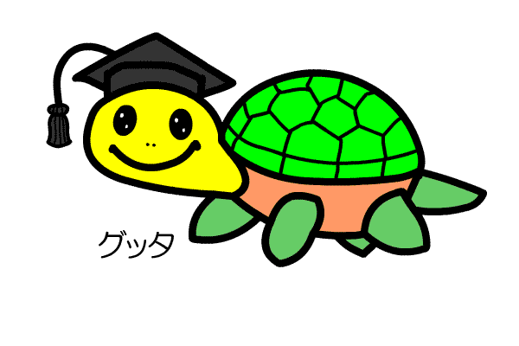
を書き終わったら、読み返して字がぬけていないか、まちがった字はないかなどをたしかめましょう。

○ 例のように正しく書き直しましょう。
【例】
せつけんで手おあらいました。

せっけんで手をあらいました。
【問題】
（１）
夕はんの後、しよつきおあらいました。

夕はんの後、しょっきをあらいました。
（２）
あくしゆおして、わたしわ友だちとわかれました。

あくしゅをして、わたしは友だちとわかれました。
（３）
きのう海え行って、貝がらおひろいました。

きのう海へ行って、貝がらをひろいました。

